Alumno: Rodrigo Cabral

Ejercicios solicitados hechos

Ejercicio 1

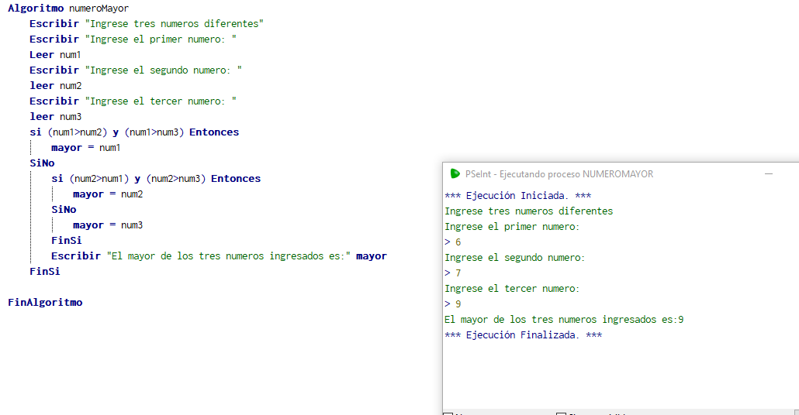

Ejercicio 2

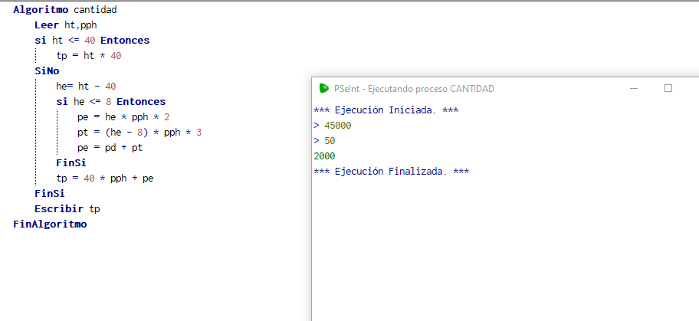

Ejercicio 3

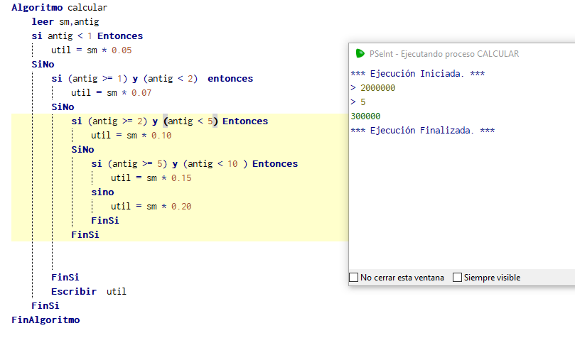

Ejercicio 4

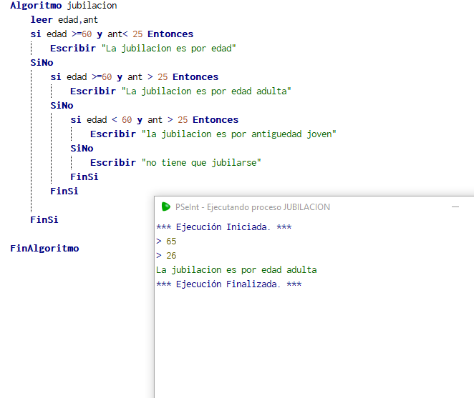

Tarea solicitada

